东软环保公共监督系统开发环境运行指南
东软环保公共监督系统（NEPS）是采用了 Vue 3 + Spring Boot 3 开发的前后端分离项目，包含公众监督员端（NEPS）、网格员端（NEPG）、管理员端（NEPM）和决策者端（NEPV）四个角色端。

- 简介

1.1 项目前端技术架构：
- Node.js 18+
- Vue 3 + Vue Router + Vuex
- Element-Plus
- Axios
5）ECharts

1.2 项目后端技术架构
- JDK 17
- Spring Boot 3.5
- Spring MVC（RESTful API）
- MyBatis-Plus 3.5
- MySQL 8.0
- Maven 3.9

1.3 开发工具
- 前端项目：VS Code
- 后端项目：IntelliJ IDEA 2024+
- 数据库：MySQL 8.0
- 数据库图形工具：Navicat For MySQL

安装运行指南
1. 安装 JDK 17、Maven 3.9+、Node.js 18+、IntelliJ IDEA、VS Code、MySQL 8.0、Navicat。
2. 在 MySQL 中创建数据库 nep_db，使用项目中的 schema.sql 和 data.sql 脚本创建数据库表和初始数据。

2.1. 服务器端项目
2.1.1. 开发工具检查
1. 开发工具：IntelliJ IDEA 2024+
2. 检查开发工具的 JDK 配置：JDK 17
3. 检查 Maven 构建工具的配置：Maven 3.9+
4. 检查开发工具的文件编码配置：UTF-8
2.1.2. 导入SpringBoot工程
导入后端代码：在 IntelliJ IDEA 中，选择 File → Open，选择后端代码目录 nepBackend，IDEA 会自动识别 Maven 工程并加载依赖。
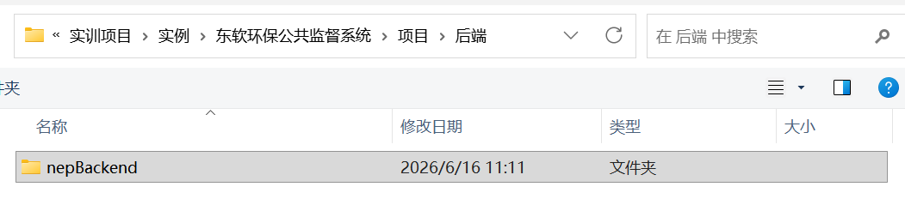

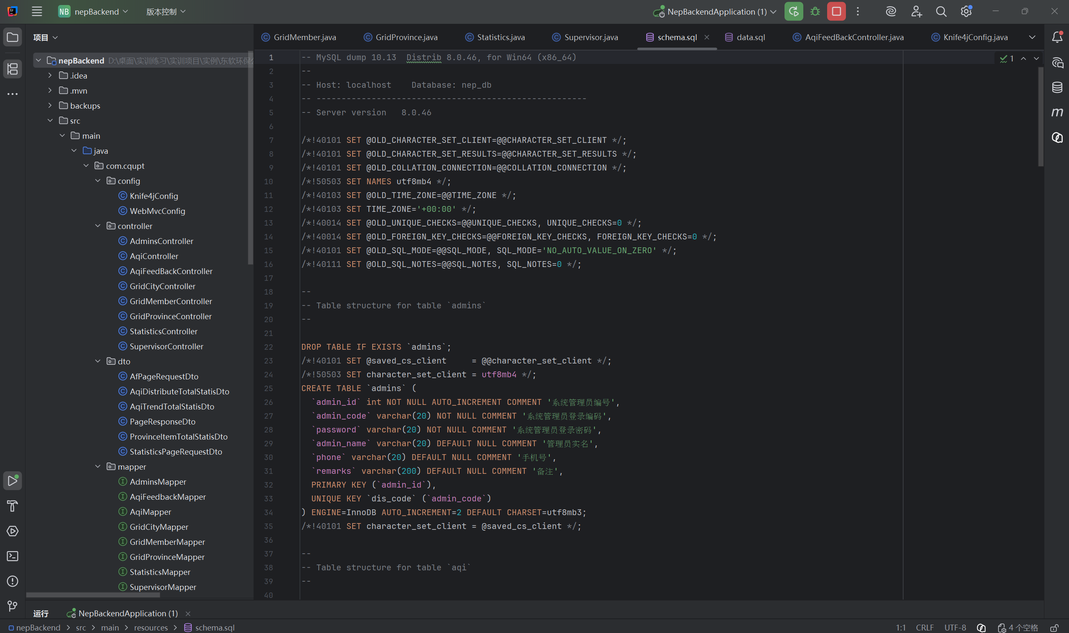
工程目录结构
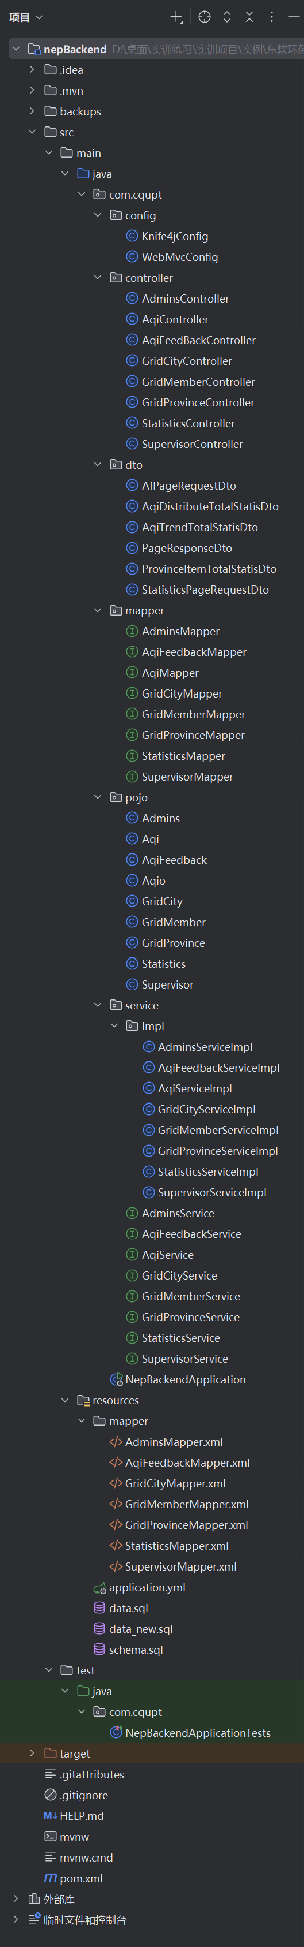
2.1.3 运行SpringBoot工程
- 打开 SpringBoot 配置文件 application.yml，确认 MySQL 数据库连接地址、用户名和密码正确（默认端口 8080，数据库 nep_db）。
- 运行入口文件 NepBackendApplication.java 即可启动后端服务。启动成功后访问 http://localhost:8080/doc.html 可查看 Swagger 接口文档。
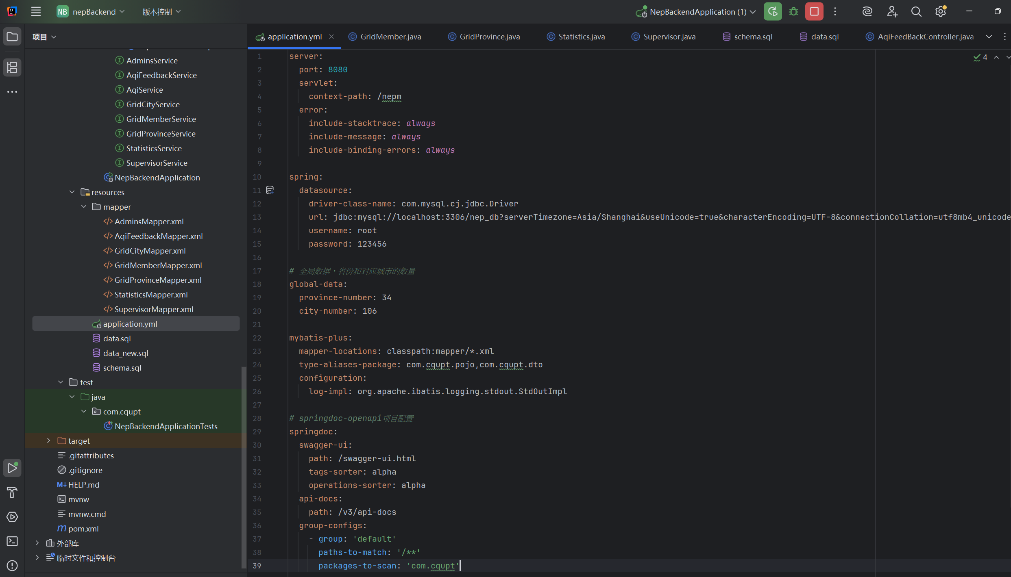

- 2.前端项目
2.2.1.开发工具检查
1. 检查 VS Code 是否安装成功。
2. 检查 npm 安装环境：命令行下输入 npm -v
3. 本项目包含四个前端子项目，分别对应四个角色端：
- NEPS：公众监督员端（端口 8081）
- NEPG：网格员端（端口 8083）
- NEPM：管理员端（端口 8082）
- NEPV：决策者端（端口 8084）
附录：
1. 安装 npm：直接安装 Node.js 18+（输入 npm -v 测试是否安装成功）
2. 推荐使用 npm 或 yarn 管理依赖
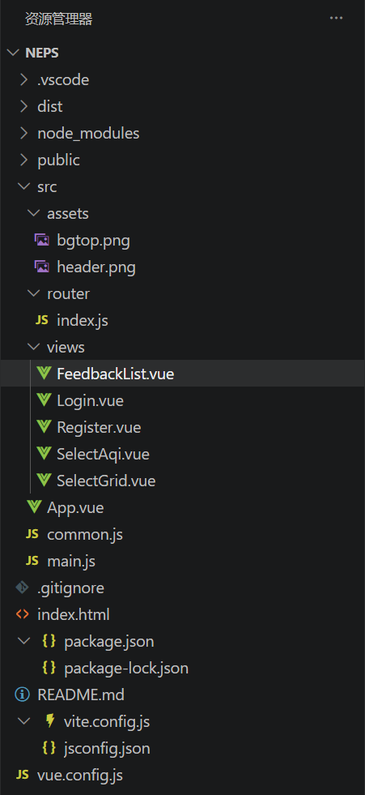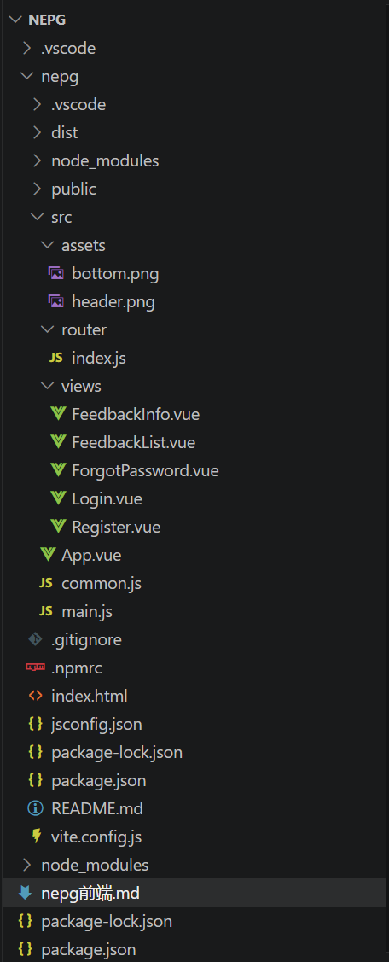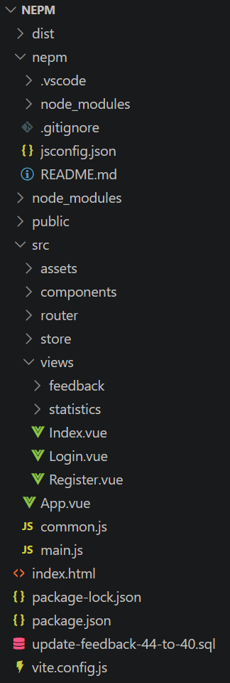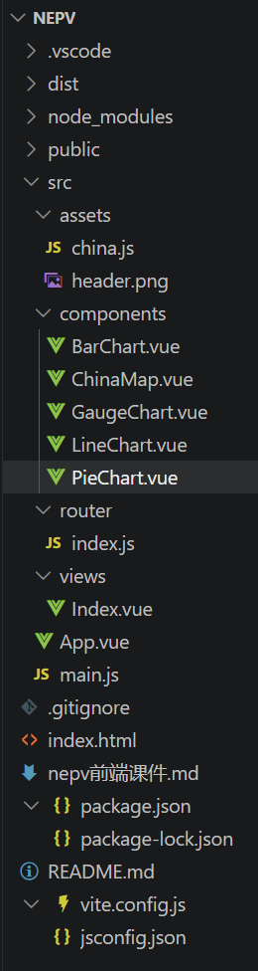

2.2.2. 导入前端 Vue 工程
在 VS Code 中，选择 File → Open Folder，分别打开各前端代码目录（neps、nepg/nepg、nepm、nepv）即可。
2.2.3.运行前端Vue工程
在各前端项目目录中打开终端，分别执行以下命令：
安装依赖：npm install
启动工程：npm run dev
各前端访问地址：
- NEPS 公众监督员端：http://localhost:8081
- NEPG 网格员端：http://localhost:8083
- NEPM 管理员端：http://localhost:8082
- NEPV 决策者端：http://localhost:8084
注意：启动前端前请先确保后端服务已在 IDEA 中正常运行。

项目效果

3.1 NEPS 公众监督端

3.1.1首页
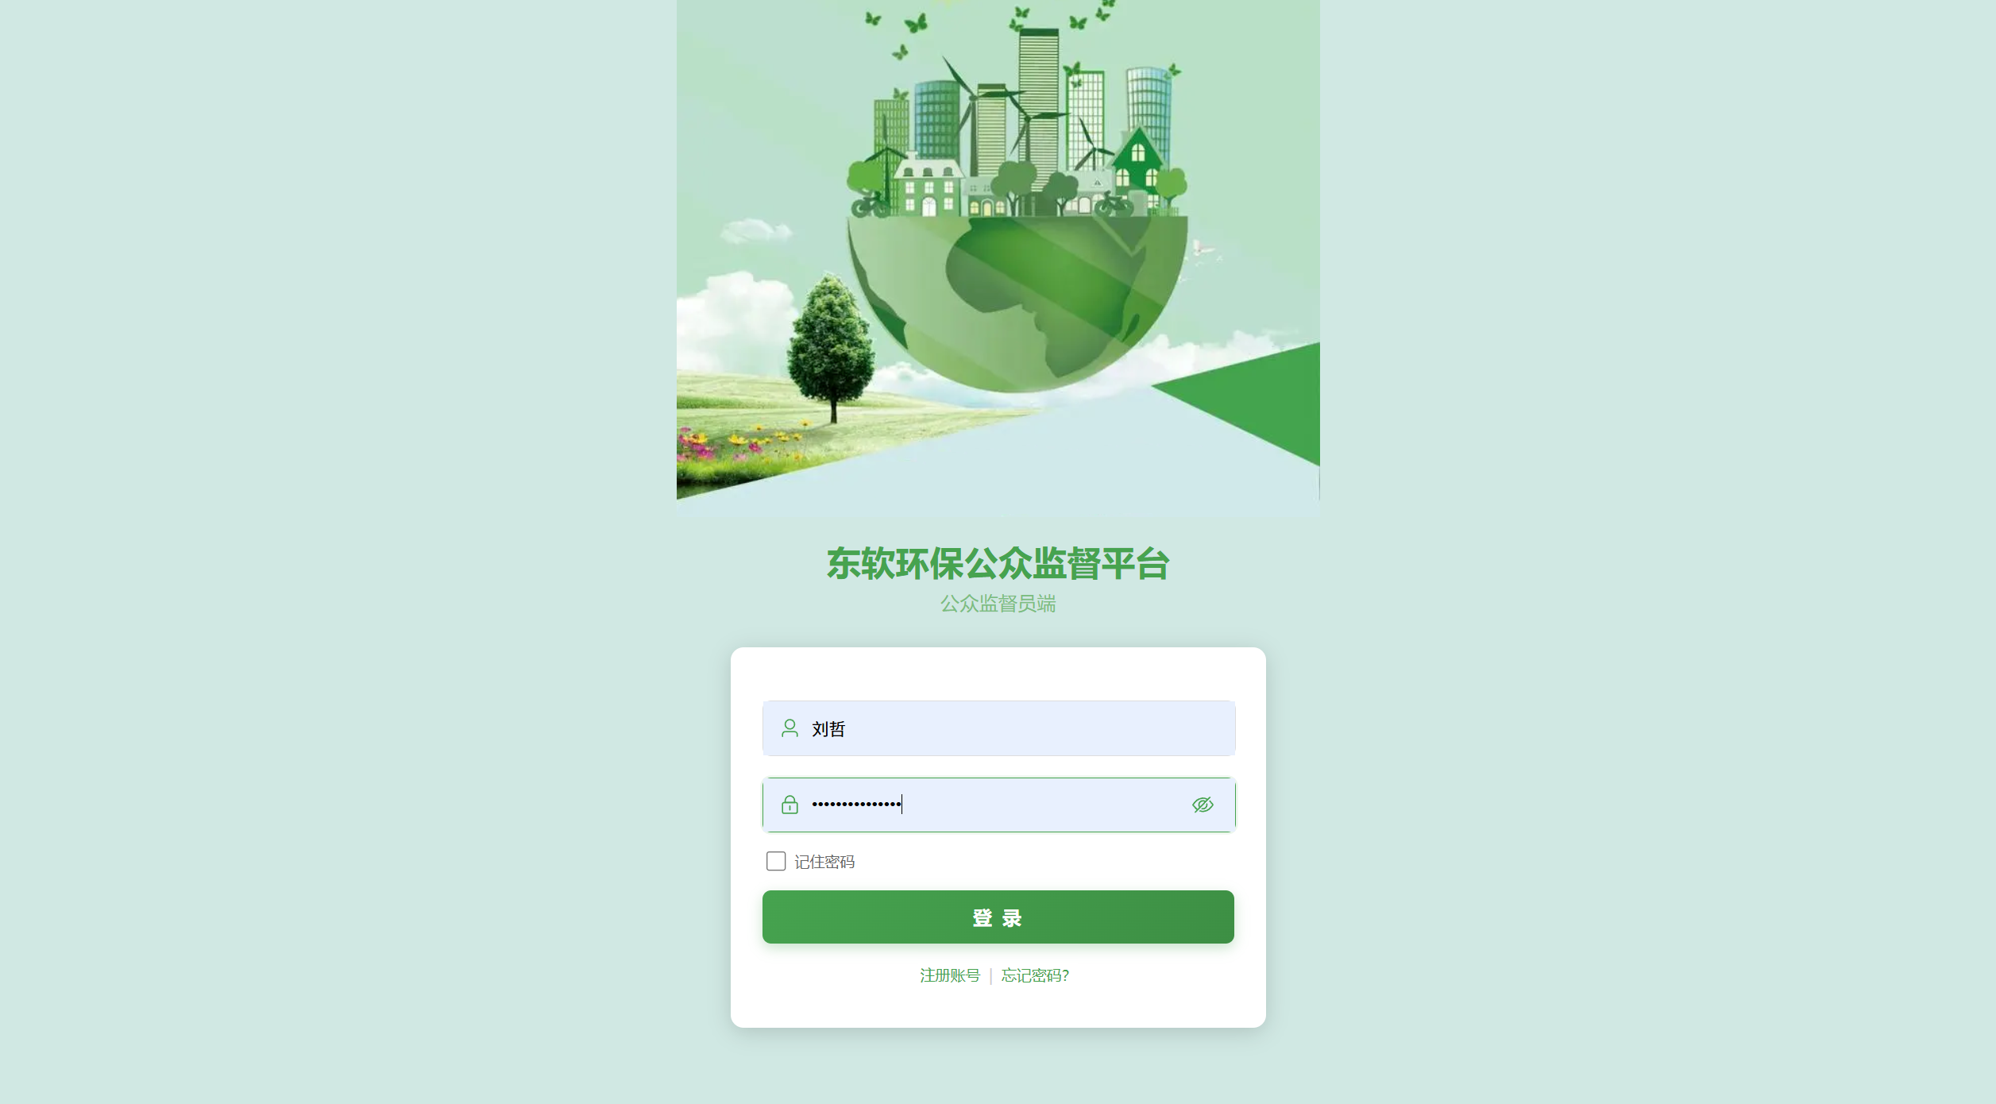

3.1.2选择举报区域
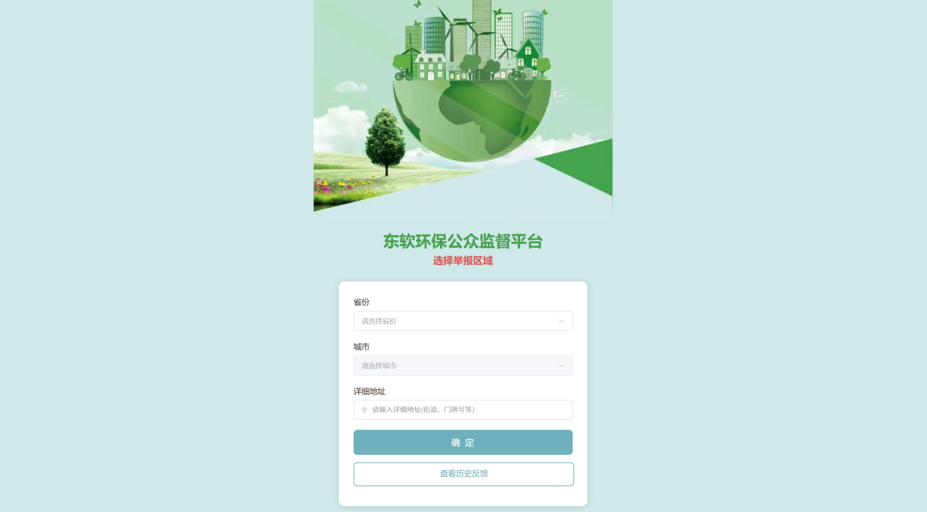

3.1.3历史反馈
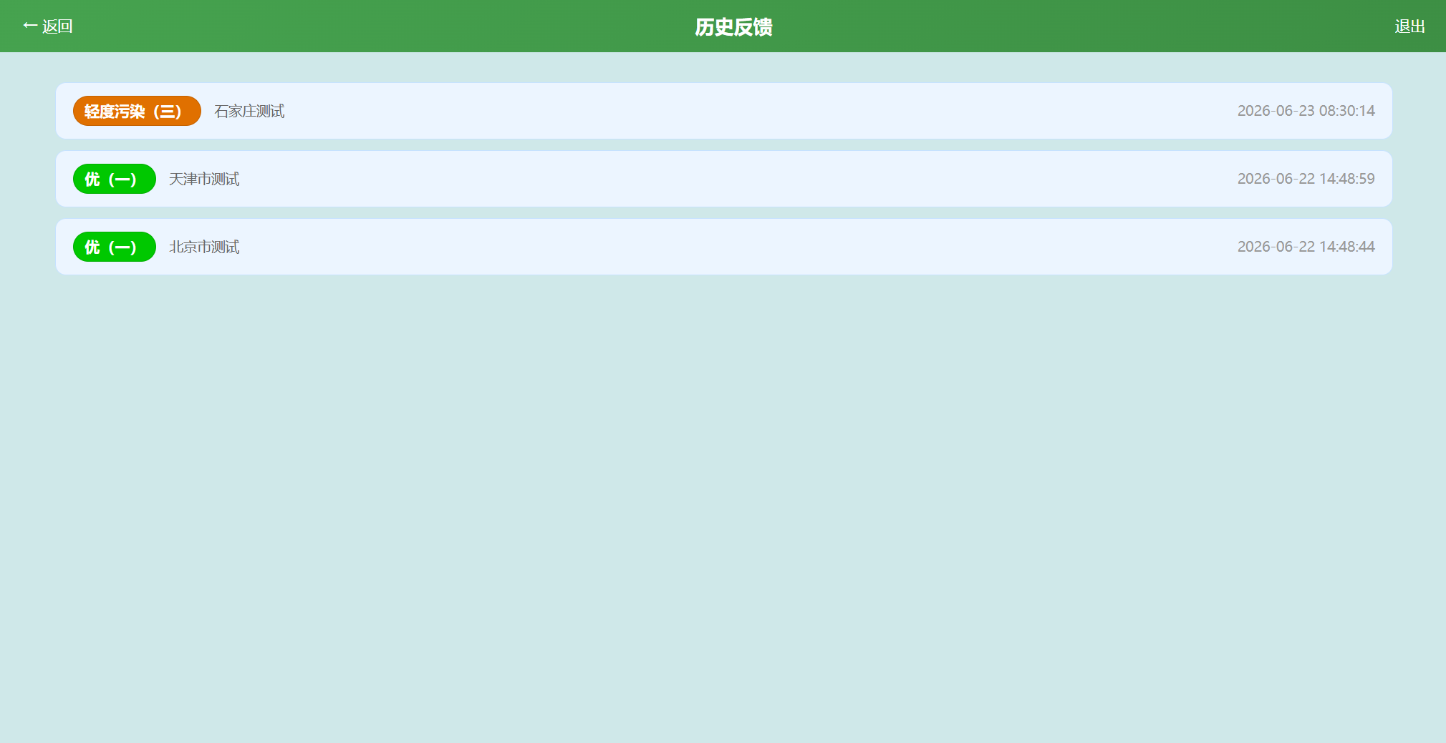

3.2 NEPG 网格员端

3.2.1首页


3.2.2反馈任务列表
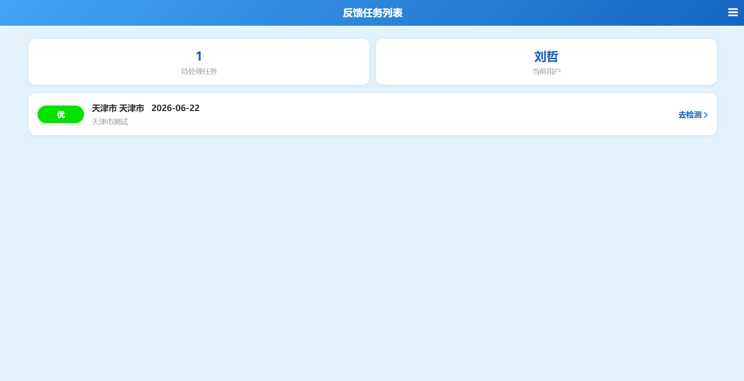

3.2.3反馈任务列表详细信息
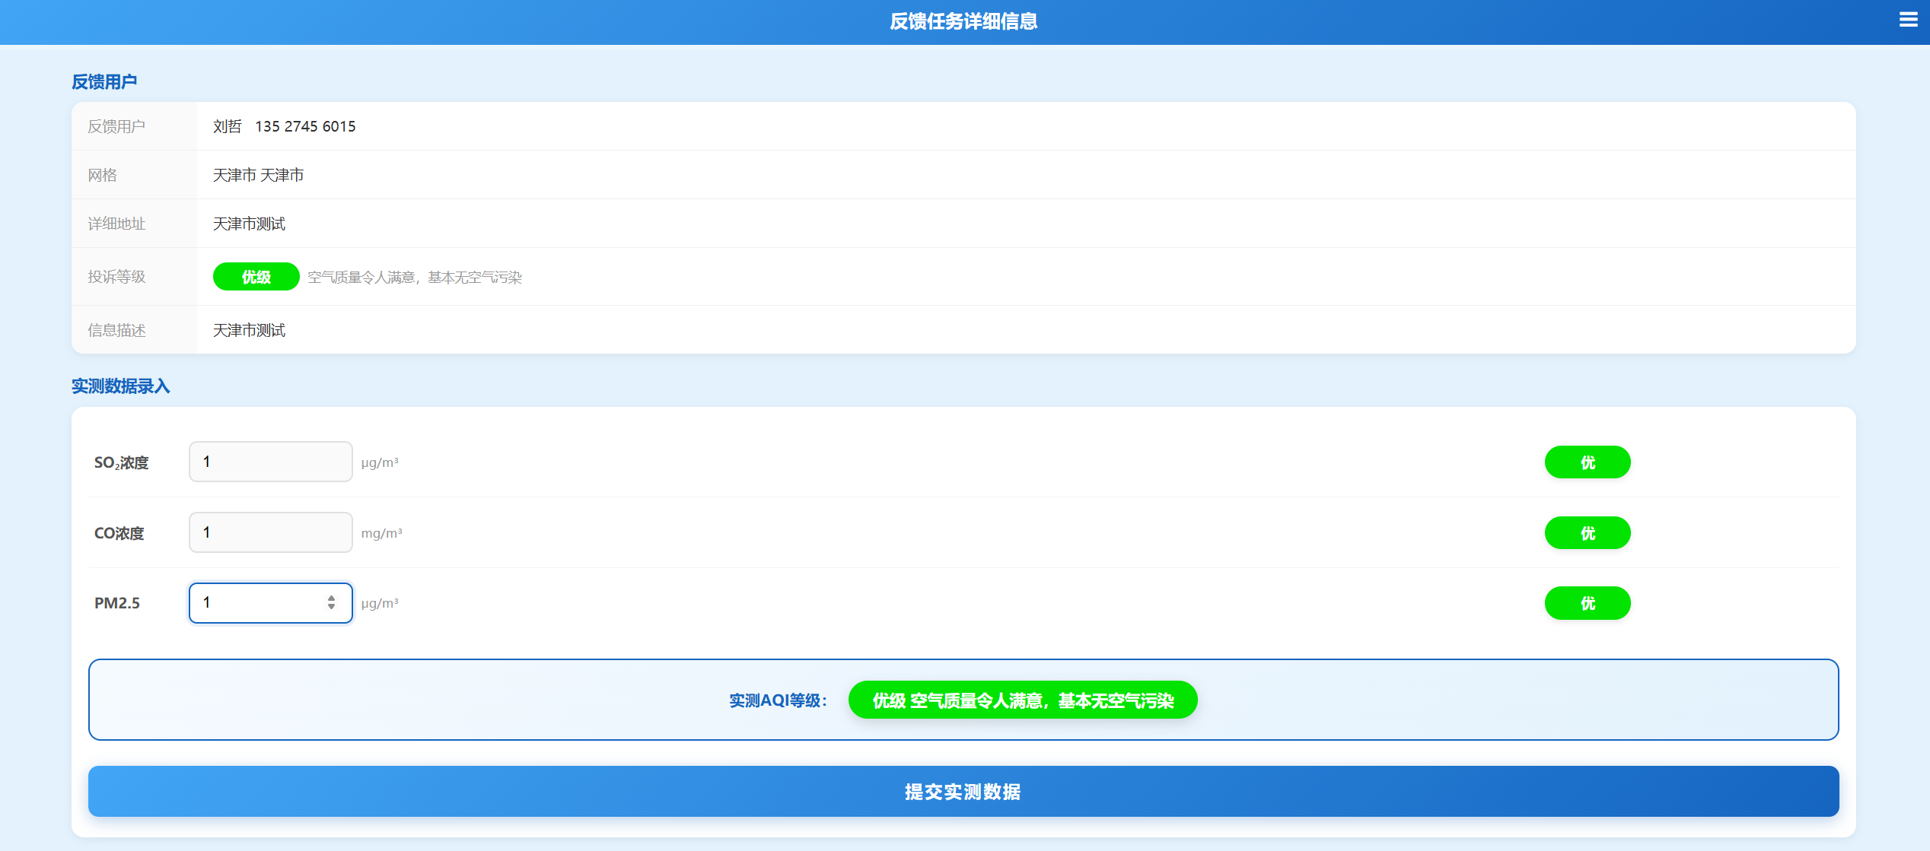
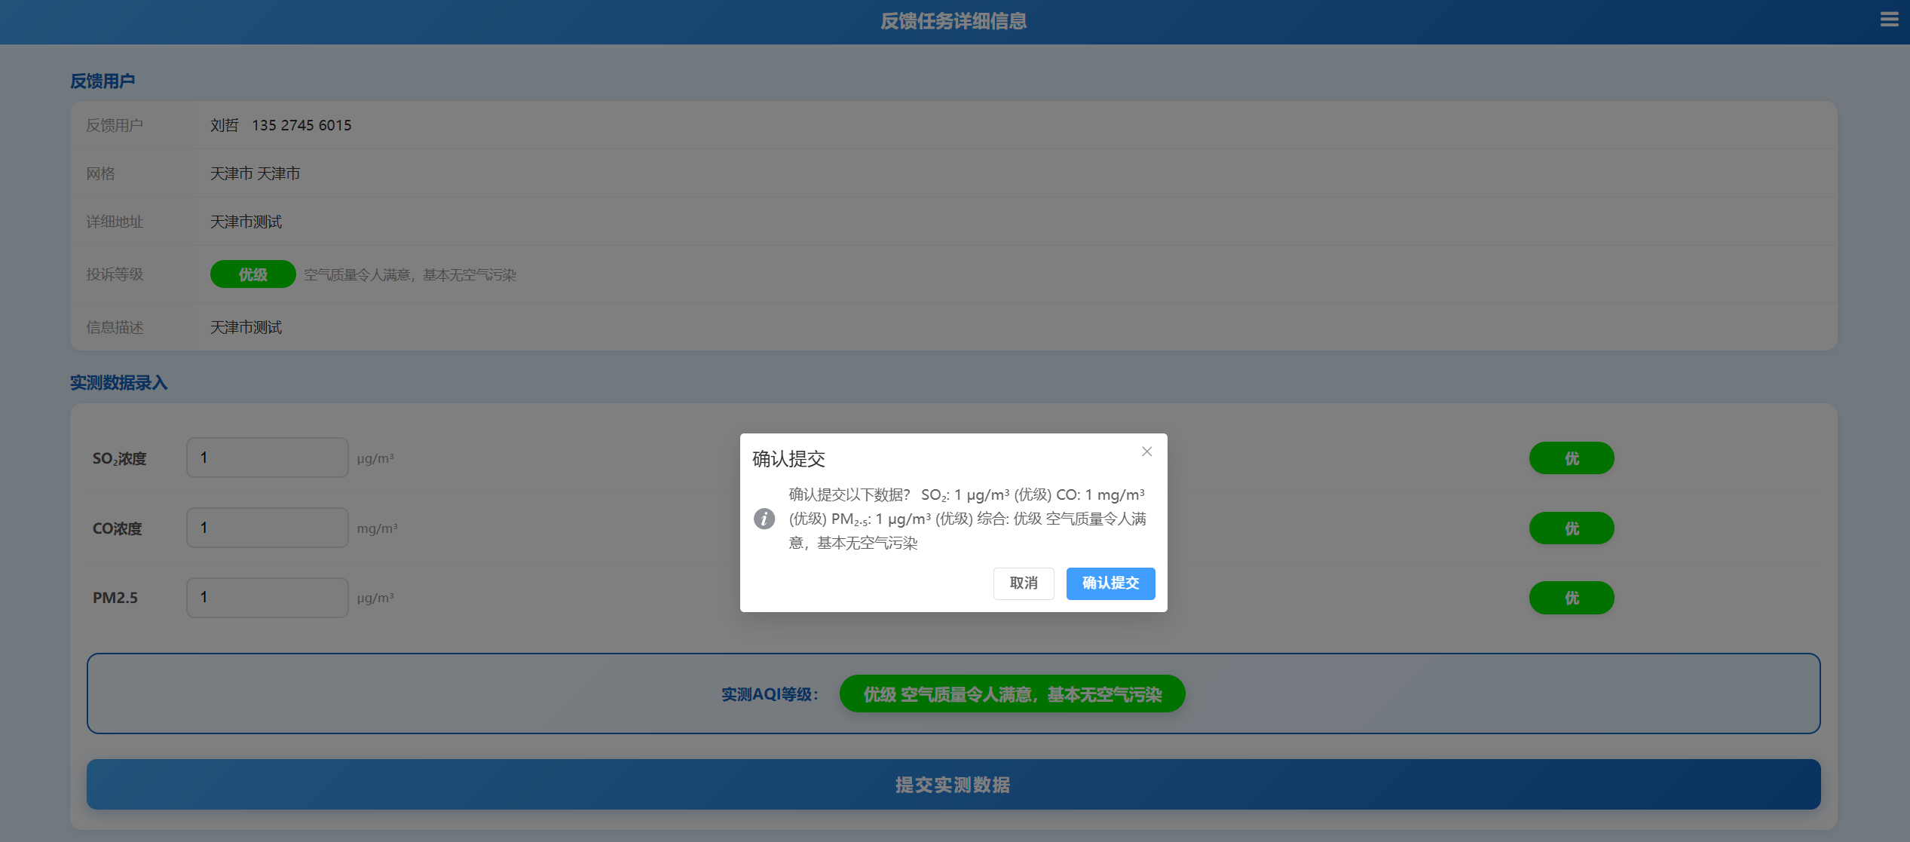

3.3 NEPM 系统管理员端

3.3.1首页
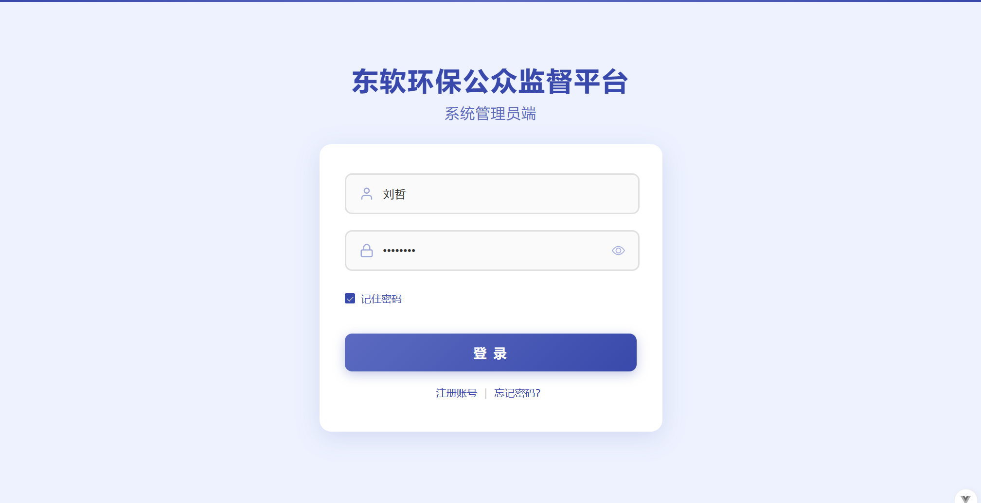

3.3.2管理系统首页
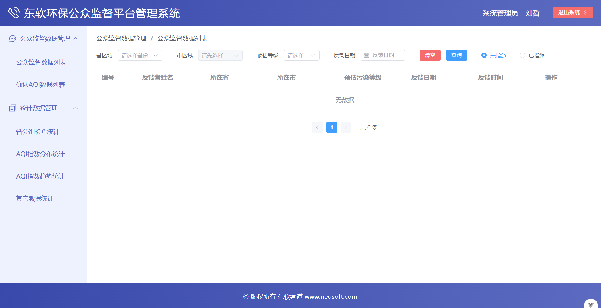

3.3.3公众监督数据列表
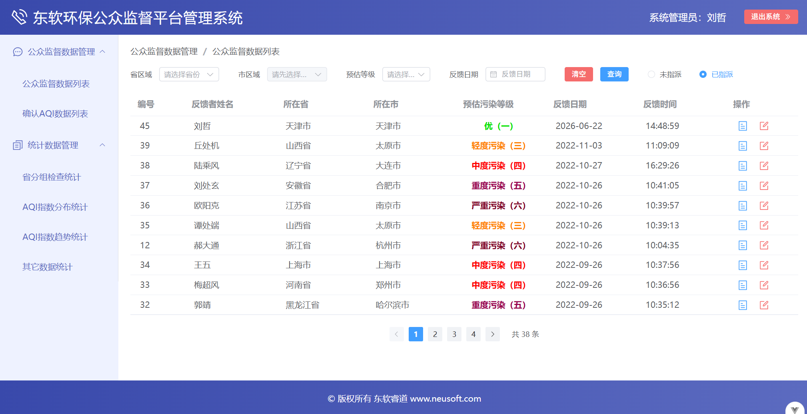

3.3.4确认AQI数据列表
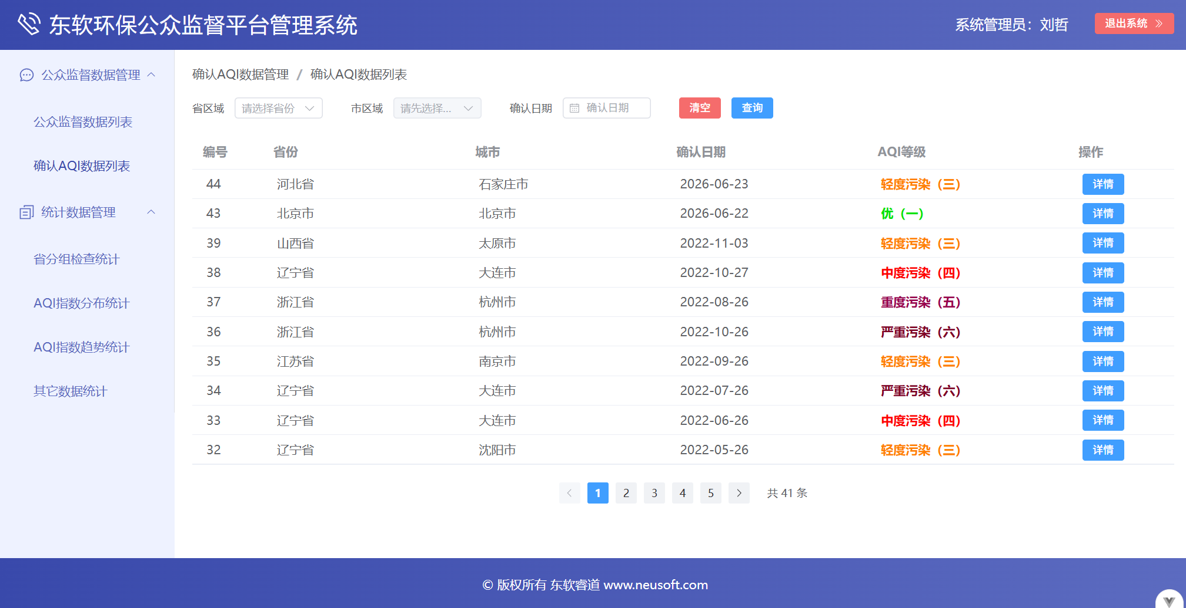

3.3.5省分组检查统计
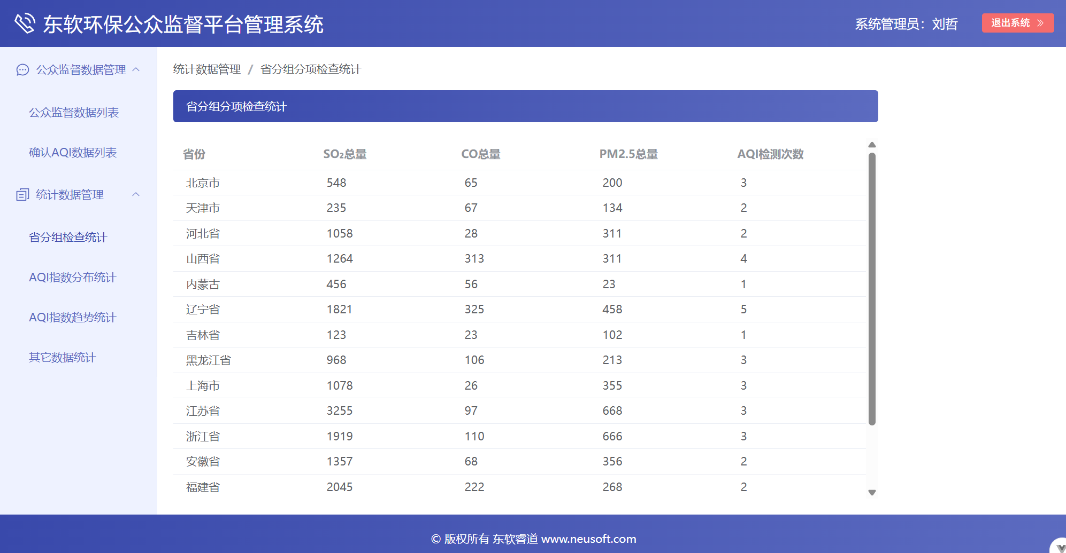

3.3.6 AQI指数分布统计
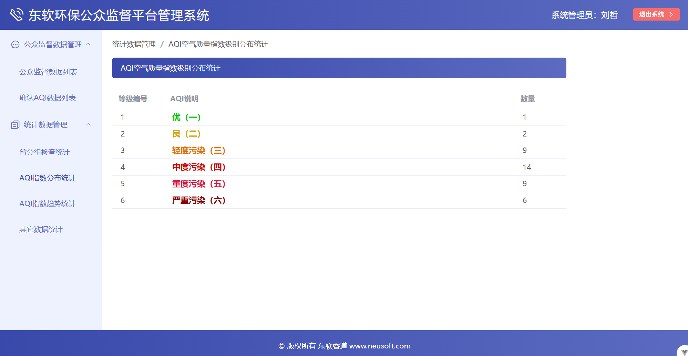

3.3.7 AQI指数趋势统计
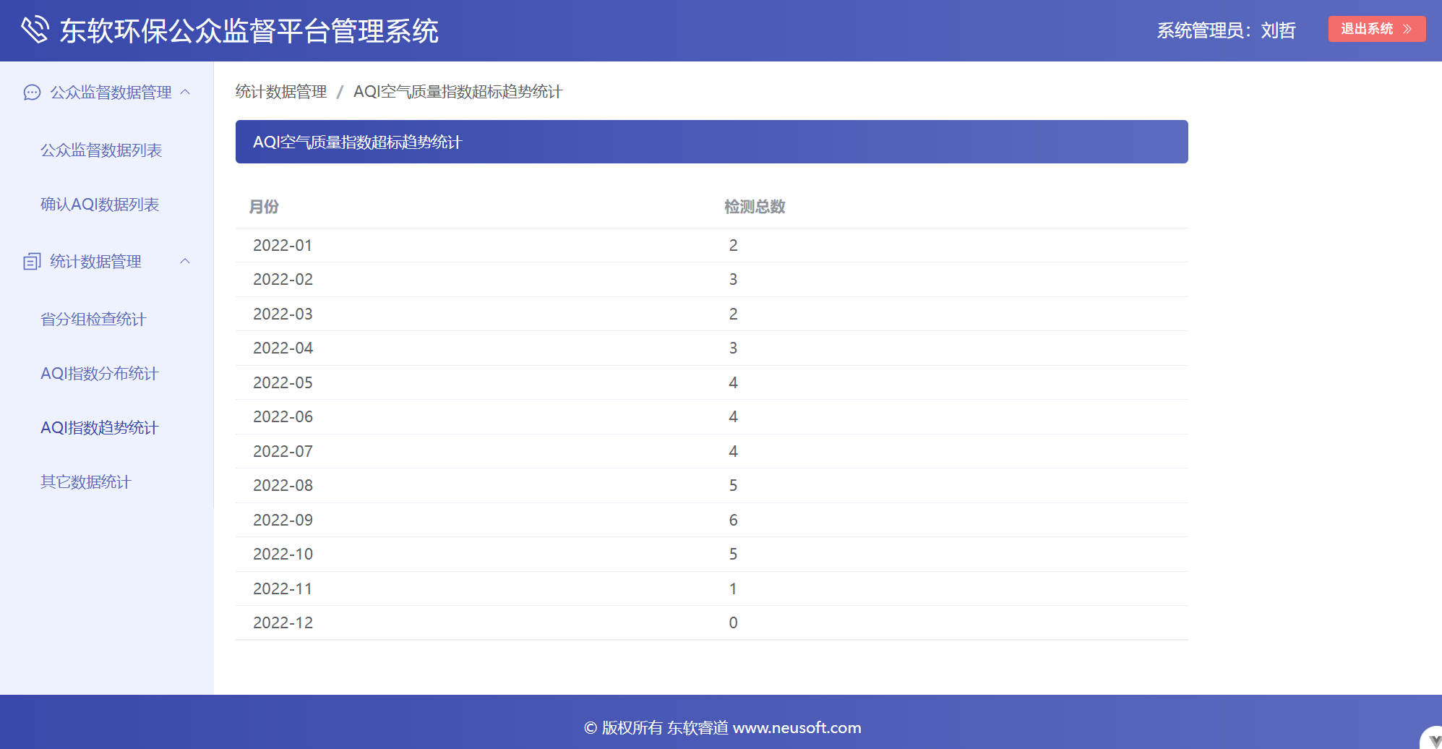

3.3.8其他数据统计
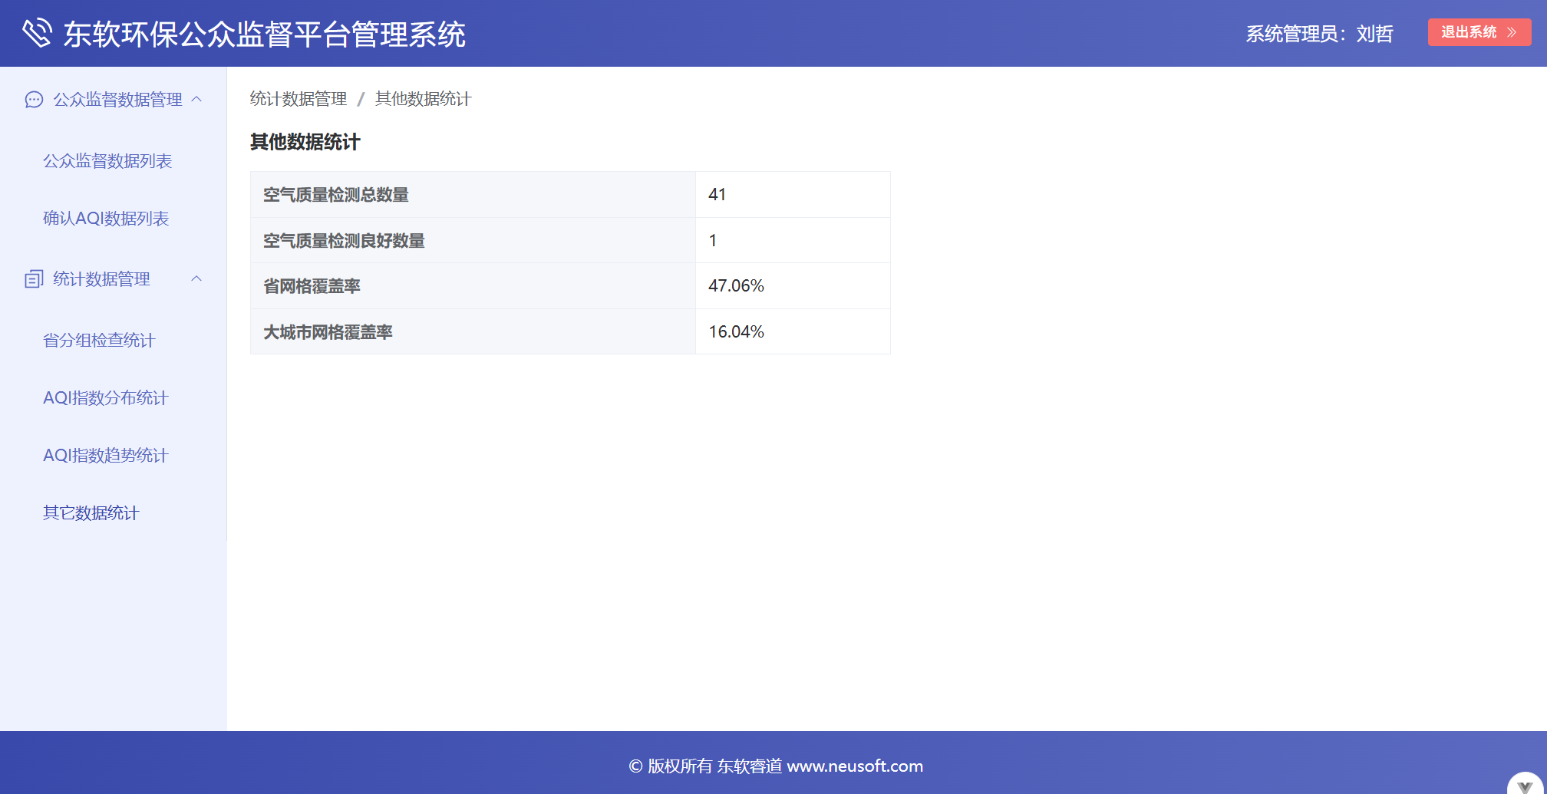

3.4 NEPV 可视化大屏


